DIARIO DI BORDO UNICEF ” SCUOLA AMICA”

L’ALBERO DEI DIRITTI- SIAMO TUTTI PROTAGONISTI


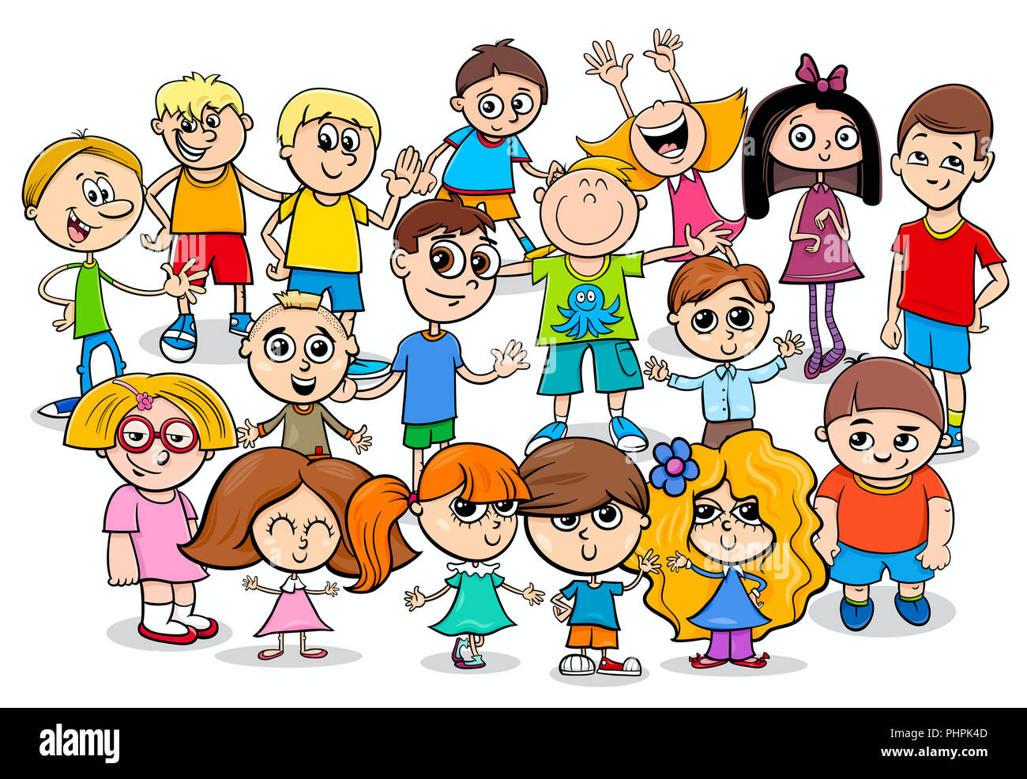

Docente: CAPRA FRANCESCA
Classe: 2G
SCUOLA G.BELLINI – I.C.”LAZZARO SPALLANZANI “
a.s. 2021/2022

Data GIUGNO 2022

TITOLO ATTIVITA’/ PROGETTO | GIOCHIAMO CON LA SCATOLA DEI VERBI ”
SCUOLA | ISTITUTO COMPRENSIVO STATALE “LAZZARO SPALLANZANI “  SEDE “G.BELLINI” MESTRE
DOCENTI COINVOLTI | Docente di Italiano Francesca Capra
TARGET/ CLASSI | Classe 2G scuola G. Bellini
COME E’ NATA L’IDEA DELL’ATTIVITA’/ PROGETTO | Il percorso si inserisce nell’ambito dell’educazione civica che nella nostra scuola ha stabilito come tema per la classi seconde, IL SE’ E L’ALTRO. Pertanto l’idea è nata dallo sviluppo di tale tematica, approfondendo i diritti delle bambine e dei bambini ( materiale Unicef) e per arrivare al laboratorio di produzione del gioco delle carte dei verbi.
QUALE SITUAZIONE SI VOLEVA MIGLIORARE | La classe fin dal primo anno presentava una carente capacità di relazione e di socializzazione tra pari e con gli adulti. Carente la disponibilità al lavoro di gruppo e alla messa a disposizione dell’altro. L’intenzione era di sensibilizzare se non di migliorare negli obiettivi attesi :  - la consapevolezza di sé e la personale autostima  la conoscenza dei propri diritti come bambini e come persone  - una riflessione critica sull’importanza dell’amicizia e dell’aiuto solidale tra pari, come risorsa per tutti
SCOPO DEL PROGETTO | Il percorso del progetto intendeva  - affrontare l’ambito dei diritti, in particolare i diritti dei bambini;  - sviluppare maggiormente la relazione e la socialità in classe  - attivare il campo d’indagine relativo anche all’identità di genere e alla relazione con l’altro  - verificare le eventuali criticità  - compiere un percorso di riflessione e di superamento degli stereotipi emersi attraverso l’elaborazione di un prodotto di classe.  Con i ragazzi della classe abbiamo deciso che il prodotto finale di questo progetto sarebbe stato un gioco che mettesse in grado tutta la classe di imparare divertendosi e al contempo di seguire delle regole.  - Attivare per l’anno successivo un percorso di riflessione che veda coinvolti anche i genitori
DEFINIZIONE DELLO SCOPO | Il progetto è finalizzato a:  per gli alunni  - Potenziare la conoscenza delle strutture verbali  - Migliorare il senso delle regole e della relazione ivi connesso  - Valutare e auto valutare il percorso anche con strumenti di riflessione ( discussione in classe o produzione di testi)
DURATA DEL PROGETTO  E DEFINIZIONE DELLE AZIONI | NOVEMBRE 2021 – FEBBRAIO 2022  FASI:  - Settembre- ottobre: conoscenza della classe attraverso prove d’ingresso sulle conoscenze delle strutture grammaticali; ripasso dei verbi  - Novembre: i diritti dei bambini, lettura di alcuni articolo e commento in classe attraverso lezione dialogata;  - dicembre: creazione delle carte dei verbi”  - gennaio: verifica e correzione della scatola dei verbi; messa a punto del regolamento condiviso con la classe  - maggio: COMPITO AUTENTICO: gioco attivo in classe
METODOLOGIA E STRUMENTI | La cornice metodologica di intervento è quella della Ricerca-Azione intesa come lo studio di una situazione –didattica- finalizzata a migliorare la qualità dell’azione.  Gli strumenti adottati sono stati:  - Tabelle dei verbi per la consultazione  - Regole condivise per il lavoro di gruppo  - L’osservazione dei progressi
COME SI E’ ORGANIZZATA LA SCUOLA | L’attività si è svolta durante le ore di Italiano
CONTRIBUTO DELLE SINGOLE DISCIPLINE
RUOLO DEGLI ALUNNI | Co protagonisti della ricerca-azione
ABILITA’-CONOSCENZE-COMPETENZE VALORIZZATE/ ACQUISITE | Sono state valorizzate le seguenti conoscenze/abilità e competenze  - Abilità nella comunicazione  - Abilità nell’espressione anche non verbale  - Competenze civiche  - Conoscenza del fenomeno della disparità e del trattamento di genere, del bullismo con letture sul tema
RUOLO ALTRI SOGGETTI
MONITORAGGIO IN ITINERE | Somministrazione di verifiche sulle conoscenze; verifica del processo di cambiamento e sensibilizzazione relativo all’argomento trattato con produzione di testi scritti
VALUTAZIONE FINALE | - Valutazione del percorso  - Valutazione del processo
PRESENTAZIONE DEL PERCORSO | Il progetto verrà presentato a settembre 2022 ai genitori in occasione del primo consiglio di classe, che si spera sia in presenza e non online.
LA PUBBLICIZZAZIONE | Sito scuola; referenti Unicef
LA RIPRODUCIBILITA’ DELL’ESPERIENZA | Trattandosi di un testo gioco è possibile replicarne il contenuto; in generale il progetto è replicabile attraverso gli strumenti d’indagine forniti dall’Unicef

DOCUMENTAZIONE FOTOGRAFICA DEL PRODOTTO FINALE:

